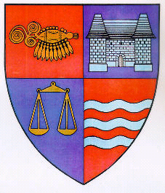

R O M Â N I A
JUDEŢUL MUREŞ
CONSILIUL JUDEŢEAN

Tîrgu Mureş, Piaţa Victoriei nr. 1, Tel: +(40) 265 263211, Fax: +(40) 265 268718, http://www.cjmures.ro

Tîrgu Mureş, 31 octombrie 2012

La mulţi ani Colegiului Naţional „Alexandru Papiu Ilarian”

În această perioadă în care Colegiul Naţional „Alexandru Papiu Ilarian” împlineşte 93 de ani de performanţă, doresc să transmit felicitări tuturor elevilor, atât celor care în prezent urmează cursurile aici, cât şi celor care au absolvit această instituţie de învăţământ şi au dus mai departe învăţăturile dobândite.
Totodată, salut cadrele didactice care astăzi profesează aici, cât şi pe acelea care de-a lungul timpului au transformat această instituţie într-una prestigioasă, prin munca şi dăruirea lor.
Colegiul Naţional „Alexandru Papiu Ilarian” este foarte important pentru judeţul Mureş, fiind o unitate de învăţământ care a contribuit la formarea a numeroşi oameni importanţi. Salut pe această cale şi îndemnul sub care se desfăşoară activităţile aici – „Per aspera ad astra!”. PERFORMANŢA este cuvântul cel mai potrivit pentru această instituţie.
Felicitări şi mult succes în continuare!

Ciprian Dobre
Preşedintele Consiliului Judeţean Mureş

